Salut Félia,
Merci pour la lettre!!! Il était si agréable de recevoir des nouvelles de vous. Pour répondre à certaines de vos questions, je suis né le 29 Juin 1999. J’ai vraiment un Snapchat, Instagram, et un Twitter. Mon nom complet est Hannah Martin donc mon nom de famille est Martin. L’ayant de ma licence de conducteurs à 16 ans peut etre un peu effrayant mais il libère d’un air de défi.
Voici un peu plus de choses de moi…Je suis une fille courte. Je suis exactement 5 pieds 3 pouces. J'ai des cheveux châtain clair (parfois peut regarder la blonde) avec des yeux bruns. Ma couleur préférée est bleue et j'aime la musique plus que tout. J'ai 4 meilleurs amis très proches. Leurs noms sont Kennedy, Julianne, Ellie et Maddie.
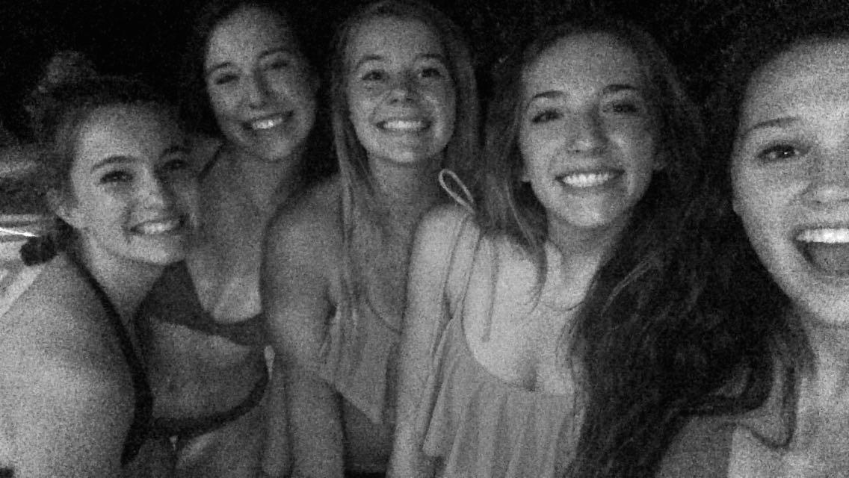
Ceci est mes meilleurs amis et moi. De gauche à droite c'est bien moi, Maddie, Julianne, Kennedy et ensuite Ellie.
J’ai une soeur plus vieille qui a 20 ans. Son nom est Haley. Elle est très intelligente. Les gens disent que nous regardons beaucoup de la même façon mais je ne le vois pas. Elle a des cheveux châtain foncé et des yeux bruns.
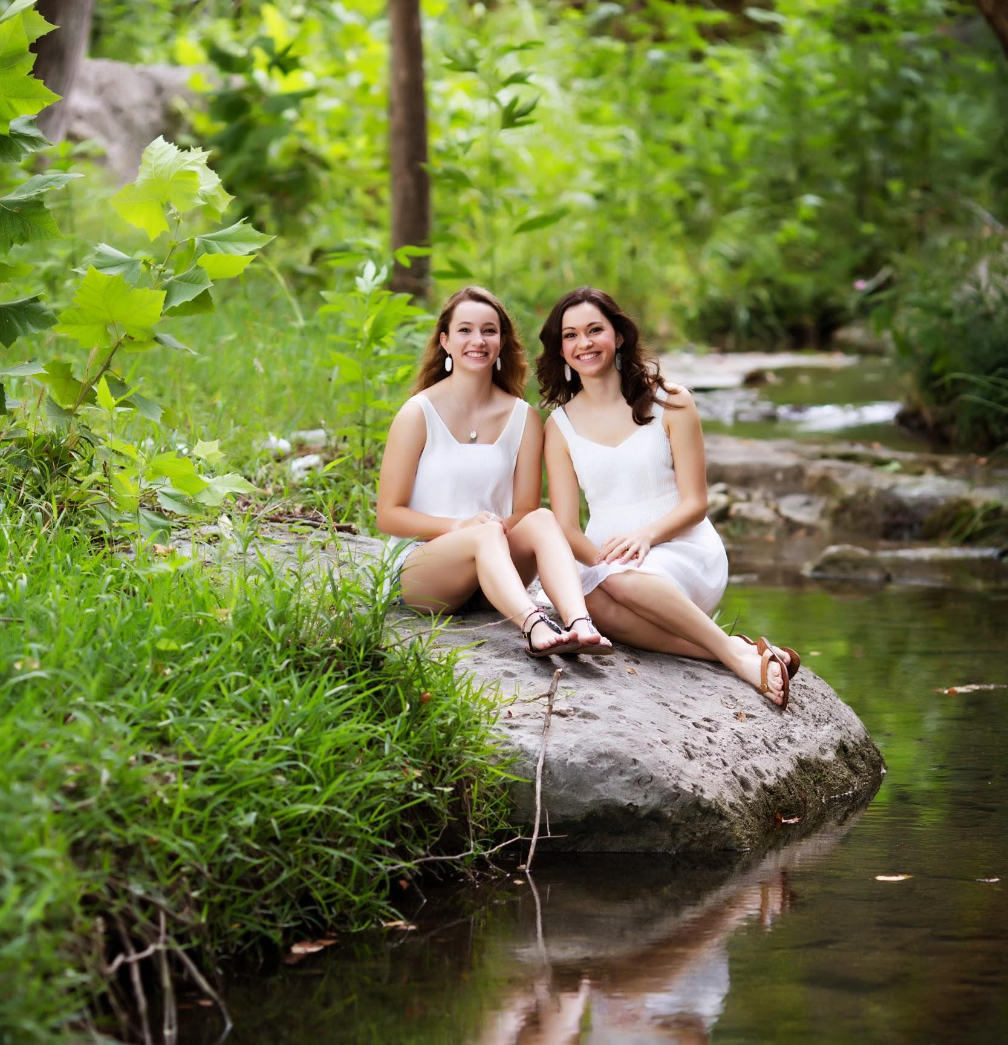
Ceci est ma soeur et moi. Je suis à gauche et elle est celui à droite.
J'ai été une pom-pom girl à mon lycée pendant les 2 ans passés et suis actuellement ma troisième année à part de l'équipe. Je peux faire toutes sortes de donne un petit coup. Nos couleurs scolaires sont noires, d'argent et blanches et notre mascotte est les vipères.
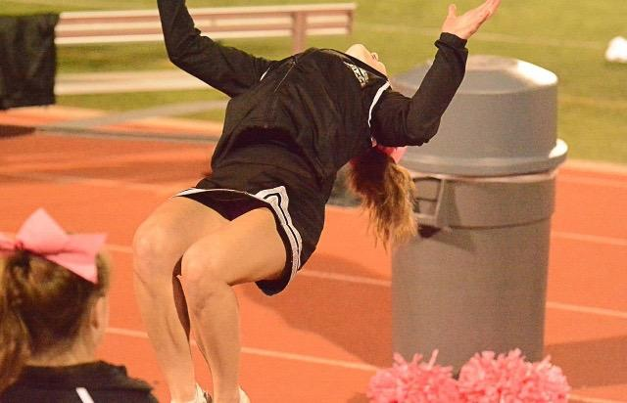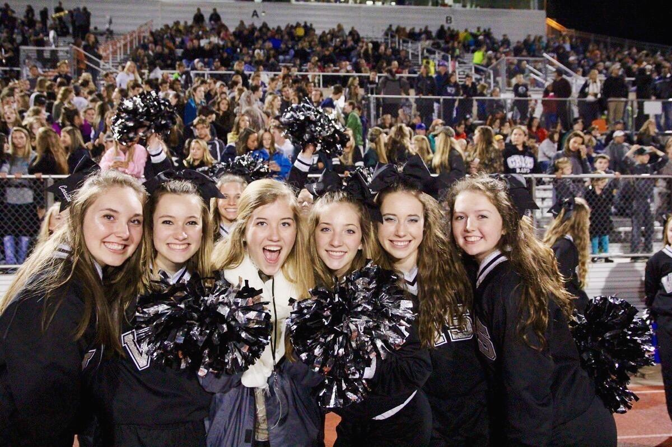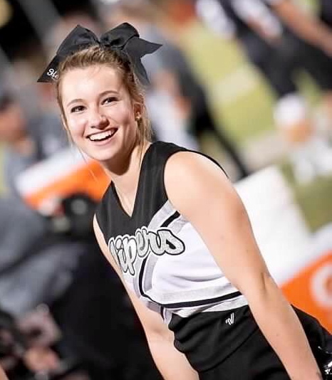
Football is a big deal here in Texas…especially high school football. There has been games that I have cheered at where more than 5,000 people have showed up just to watch a game. It is crazy!! Do y’all have any sports that popular over where you live?
Now I’ll tell you a little bit about Austin. I am obsessed with this city…except for the terrible traffic!! There are so many things to do around the city. For example, there are tons of places to go sightseeing…even though I live here I still go sightseeing all the time. hahah. There are 2 lakes within 10 minutes of my house which is awesome so I can go out on the lake like whenever. Austin holds so many different events downtown. One of my favorites is ACL (Austin City Limits) which is a music festival that makes Austin the music capital of the world. This past years performances were amazing!!
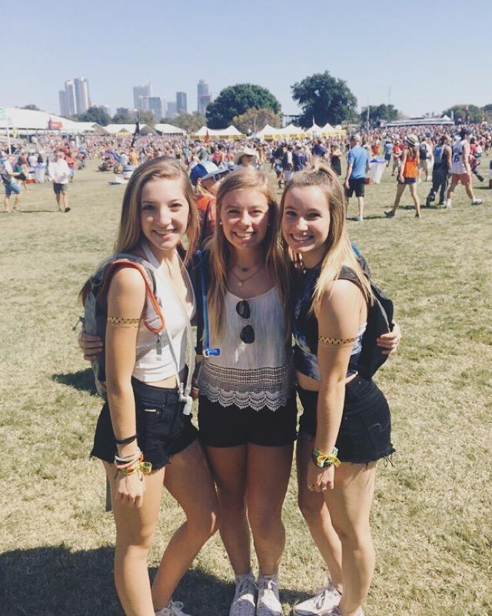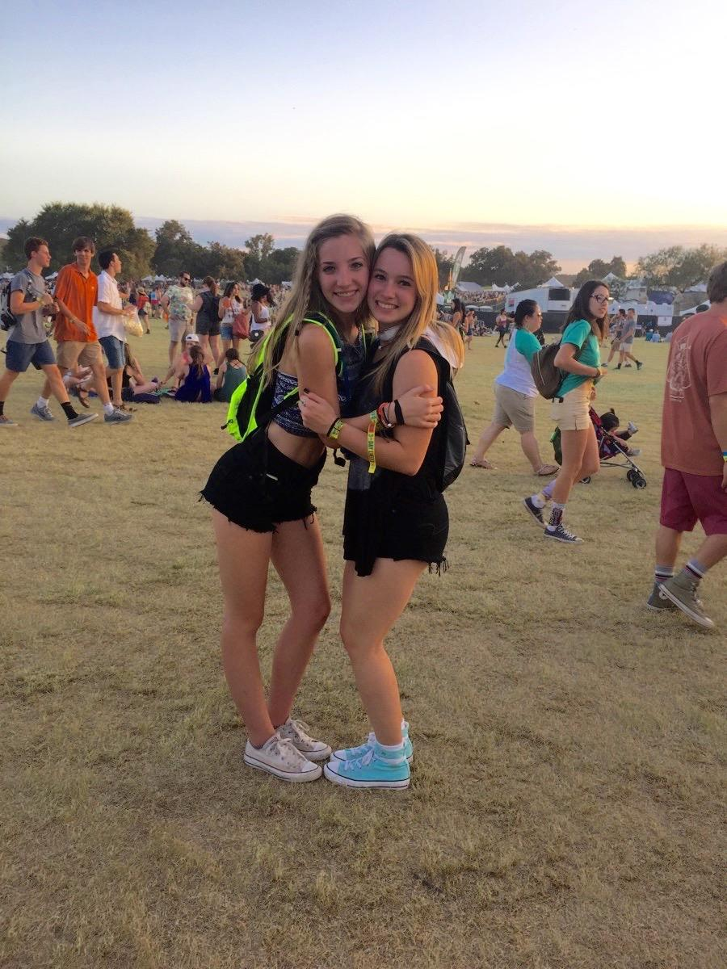
This is my friends and I at ACL (Austin City Limits) this past year. I am the one on the far right in both pictures. So the one with the blue tie-dye top in the left picture and the one with the blue converse in the right picture.

There is also this really cool thing called The Trail of Lights at christmas time. In a park downtown they put millions of lights up on trees and make a story that you walk through. It’s so pretty.
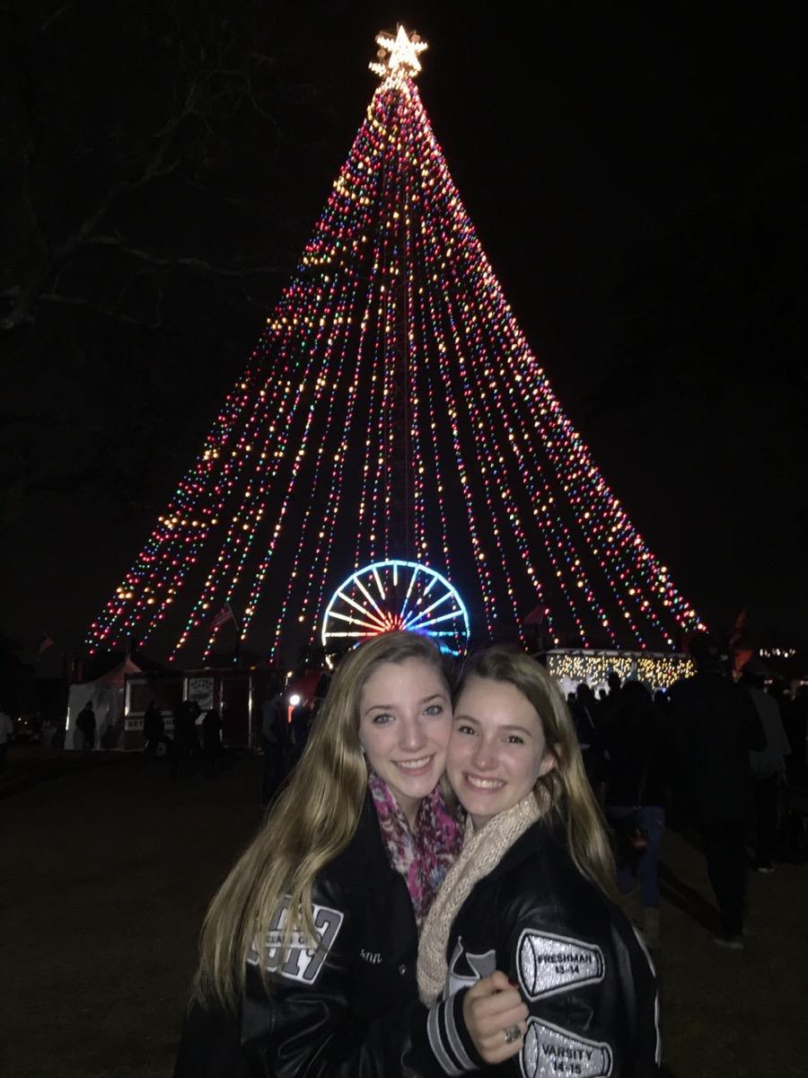
This is my friend and I at the famous christmas tree at The Trail of Lights downtown in Zilker Park. I am the one in the tan scarf on the right.

What cool things are there to do where you live? I would love to hear more about your city and I would also love to see some photos. Well anyways, I have just a few more questions I would like to ask you… What is your favorite color? What are your friends like? What is your favorite movie or type of movie?
Eh bien, je suis impatient de recevoir des nouvelles de vous. N'hésitez pas à me demander n'importe quelles questions que vous avez, je répondrai à quoi que ce soit.

Instagram: _hannahmmartin_
Twitter: hannahmartin55
Email: hannahm@austin.rr.com
Au revoir!!!:)

~Hannah

